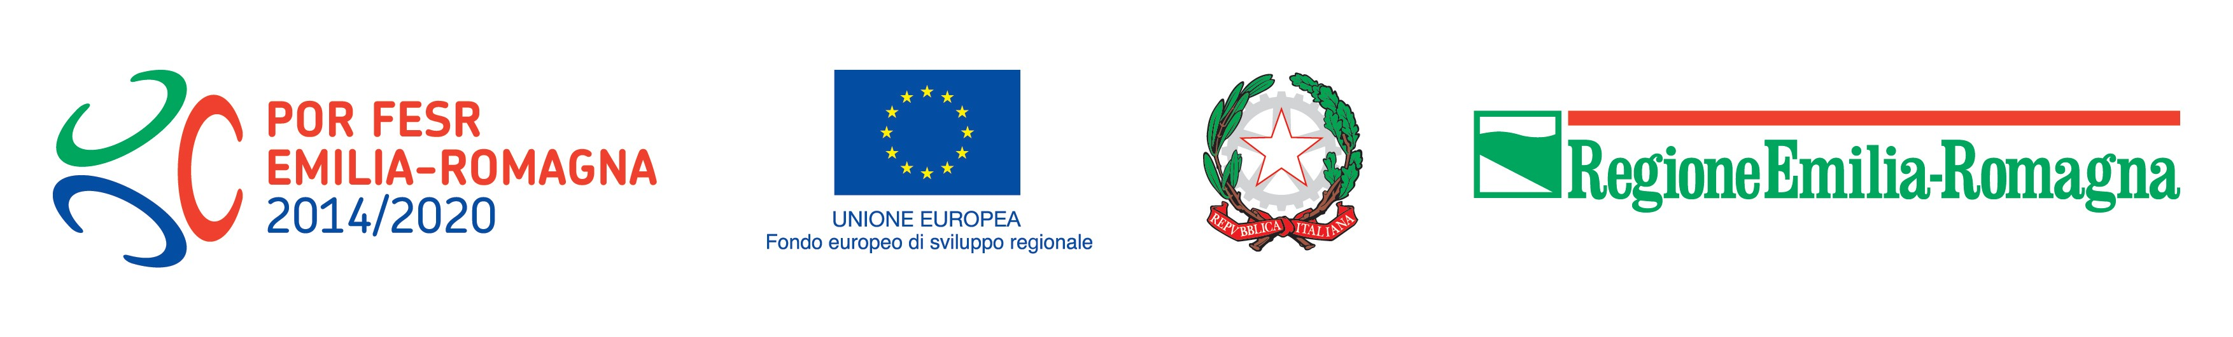

(carta intestata del consulente)

RELAZIONE PER L’ACQUISIZIONE DI BENI INTANGIBILI
VOCE E

IN ATTUAZIONE DELL’INTERVENTO POR FESR 2014-2020
Asse 3 – Azione 3.3.4 e L.R. 41/97

- Fornitore:_____________________________________________________________________
- N. e Data del contratto: __________________________________________________________
- Durata delle condizioni d’uso : valide sino al ________________________________________
- Relazione sulle attività svolte:
Inserire la finalità dell’acquisizione:
Sono ammissibili, nella voce di spesa E, solo spese per l’acquisizione di brevetti, marchi, licenze e know how

Inserire la descrizione dell’acquisizione con indicazione delle potenzialità del brevetto o dei contenuti del Know-how che espliciti come tali caratteristiche hanno concorso alla realizzazione del progetto. Inserire eventuali scostamenti rispetto a quanto preventivato in sede di domanda di contributo. (La relazione deve consentire la valutazione della ammissibilità delle spese sostenute. Per tale motivo deve avere carattere descrittivo e deve consentire di collegare le attività previste dal contratto o documento equivalente con quanto effettivamente realizzato e previsto in progetto.)

Data: _________________

Firma del Fornitore__________________________________________________________________________
Firma Beneficiario del contributo POR FESR (Legale rappresentante): ____________________________

